1.
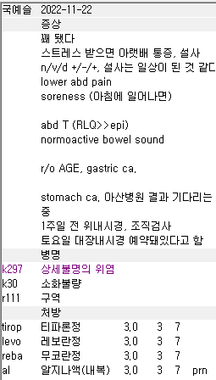
Levo 쓸 때 구역이나 소화불량 코드가 필요하나 둘다 쓸 필요는 없습니다. 둘 중 하나는 지워주세요.

2.
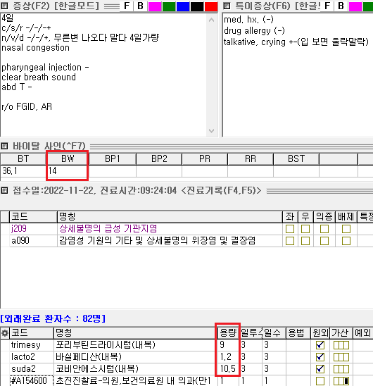
이제 조금씩 디테일을 챙기시면 될 것 같습니다. 아무래도 약속처방에 있는 12~14Kg 소아장염으로 내면 약 용량이 보수적으로 나오다보니 부족한 경우가 있습니다.
14Kg 2세 3개월 환아라서 trimesy는 12~13.5, suda2는 10.5~12정도가 적당해보입니다. 소아 약 용량 파일이나 인수인계 보시면 좀더 도움이 되실 겁니다. 기본적으로 약 코드 입력시 10Kg를 기준으로 총량이 입력됩니다. 그리고 웬만한 시럽제제의 경우 몸무게와 같거나 살짝 적게 3의 배수로 내시면 되고 조금더 적게 써야하는 suda2와 같은 약들 몇 개만 보시면 될 것 같습니다.

3.
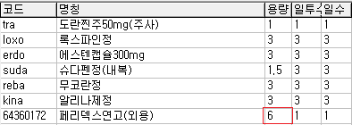
연고나 시럽제제 중 용량 입력을 어떻게 해야할 지 헷갈리실 때가 많으실 겁니다. 이럴 때에는 약품정보를 alt+D 눌러서 확인해보세요

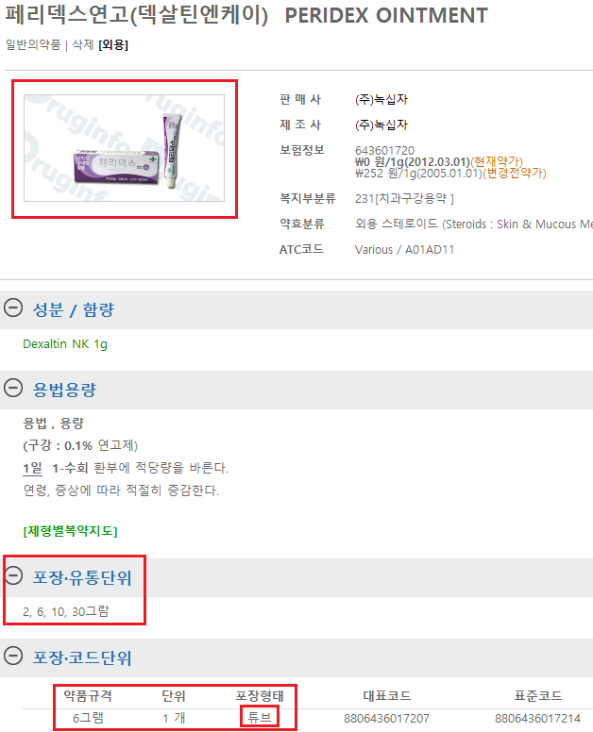
우선 약품이 어떻게 생겼는지를 봐주세요. 페리덱스는 저렇게 튜브형태로 나오고 있습니다.
그 다음 포장 유통단위를 보면 2~30그람짜리까지 다양한 크기의 튜브형태로 나오고 있음을 알 수 있습니다. 그리고 포장 코드단위에는 1개만 등록되어있어서 현재 6그램짜리만 사용가능함을 알 수 있습니다.
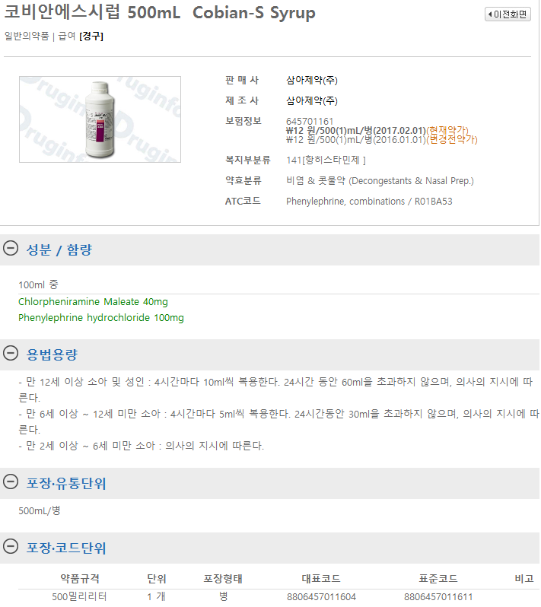

다음은 아이들 콧물약으로 많이 나가는 코비안에스시럽입니다. 우선 큰 병으로 약국에서 비치해두고 있겠네요. 500ml 짜리 병으로 유통되고 있고 이 중에서 우리가 쓸 만큼의 양만 용량에 입력해서 사용하고 있죠.

이렇게 포장형태와 단위를 다 확인하셔야 합니다. 따라서 페리덱스는 총량 1로 나가야 1개를 받습니다. 총량 6이면 6개를 받게 됩니다.

4.
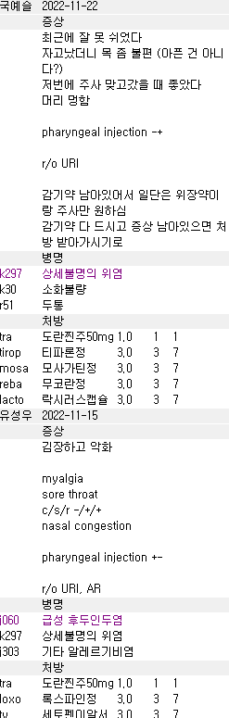
이번 방문시에 tra 다시 사용하면서 r51 두통으로 커버해주신건 너무 좋았습니다. 다만 직전 방문시에 URI로 왔었고 아직 증상이 남아있어 URI로 다시 im 하는거라 이전 상병을 다시 써주시는게 자연스럽겠네요. 혹여냐 진료확인서를 떼신다든지 할 때 동일 질환으로 치료받으시는 거라 상병을 맞춰주면 좋습니다.

5.
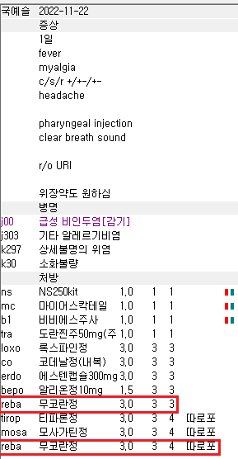
절대로 한 처방전에 같은 약이 2번 이상 들어가면 안됩니다. 무조건 삭감!
따로 포장하거나 용법을 나누어서 처방한다해도 아무런 의미가 없습니다. 절대로 삭감당하기 때문에 reba를 한쪽에만 넣어주세요.
그리고 알약만 너무 많아서 co -> cosy로 변경한다든지 하는 방법도 고려해주세요.

6.
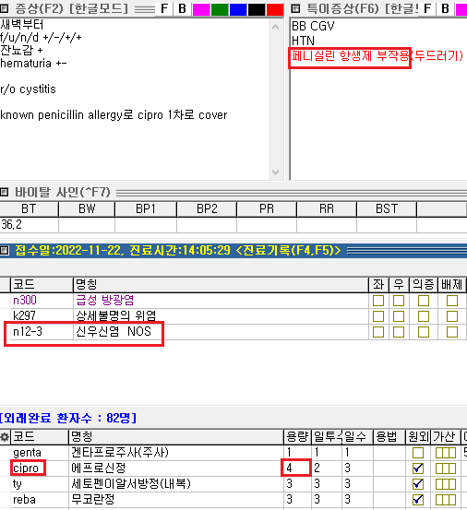
Cipro 2T씩 BID로 나가는 경우면 신우신염만 잡아주세요. 단순 방광염에는 1T BID로 나갑니다.
보통 Cipro 1차에는 신우신염을 같이 잡게 되고 잘 하셨습니다. 약 용량만 맞았다면…
다른 팁으로, 위의 경우처럼 1차 항생제에 부작용이 있거나 다른 병원에서 1차 항생제 사용하고 2차로 넣는 경우에는 다음과 같이 특정내역을 입력해주어도 되긴 합니다.
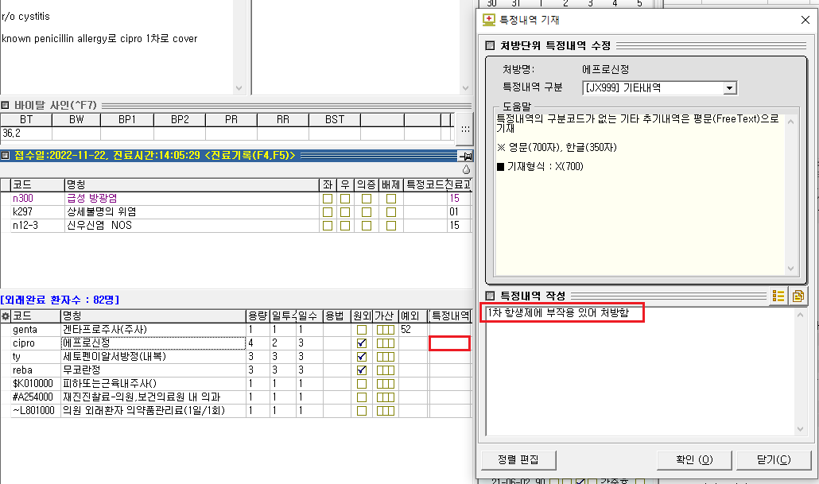
특정내역을 입력할 약의 ‘특정내역’칸을 클릭하면 입력란이 뜨고 위처럼 기록해주시면 됩니다. 근데 이건 복잡하니 알고만 계시면 됩니다. 아니면 다른 병원에서 1차로 약 쓰고 우리병원으로 와서 anti 변경하는 경우에는 꼭 입력해주어야 하고 보통 3세대 cefa같은 약들은 입력하면 이미 특정내역이 기록되어 있을겁니다.
눌러보시면
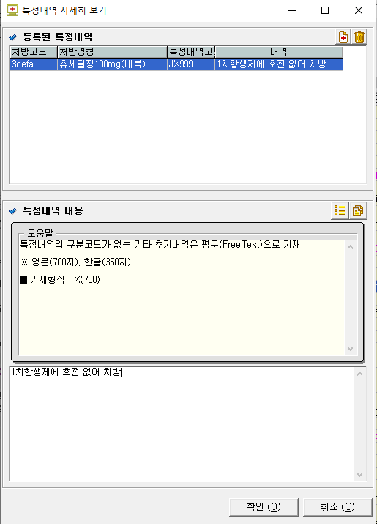
이렇게 나오고, 우리 병원에서 1차 항생제 쓴 기록이 있으면 상관없지만 다른 병원에서 먹고 온 경우에는
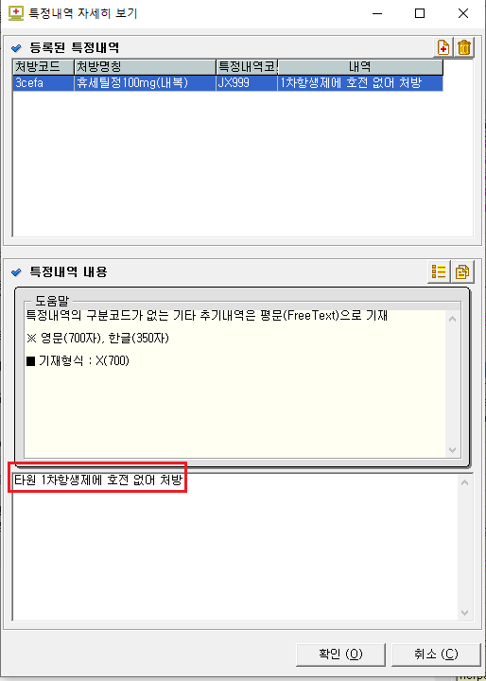
이렇게 변경해주시면 됩니다.

7.
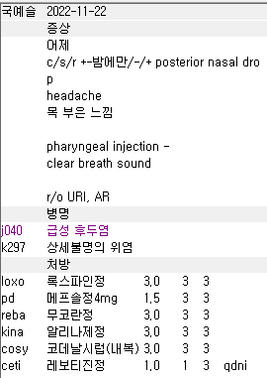
Ceti 는 비염이나 피부염, 대상포진에만 가능합니다. 스테로이드는 비염, 후두염, 피부염 등 가능.감기 + 비염으로 상병 변경해주시면 됩니다.
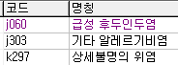

8.
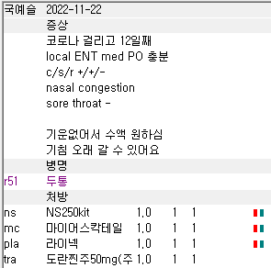
이런 경우에는 가급적 지금 치료받는 질환을 메인상병으로 잡아주세요. 그래야 나중에 혹시 실비나 서류 뗄 때 문제가 안됩니다.

